第５３回 福岡県公民館大会開催要項

１ 趣 旨
近年、少子・高齢化、都市化、情報化等の経済・社会の変化による地域社会の人間関係 の希薄化や市町村合併等による地域社会自体の弱体化等、地域社会の教育力の低下が指摘 されている。
そのような中、学校・家庭・地域の連携協力により、地域の教育力の向上を図り、地域 が抱える様々な課題解決のために、身近な学習の場であり、地域づくり・人づくりの拠点 である公民館の役割りは重要である。
そこで、県内の公民館関係者が一堂に会し、社会の変化に対応する公民館活動の在り方 を探求し、今後の公民館活動の一層の充実・発展に資する。

２ 大会テーマ 「学校・家庭・地域の連携を推進する公民館の役割」

３ 主 催 福岡県公民館連合会、福岡県教育委員会

４ 主 管 朝倉市教育委員会

５ 後 援
福岡県、朝倉市、福岡県市長会、福岡県町村会、福岡県市町村教育委員会連絡協議会、福 岡県社会教育委員連絡協議会、福岡県視聴覚教育協会、福岡県青少年問題協議会、福岡県 ＰＴＡ連合会、福岡県地域婦人会連絡協議会、福岡県青年団協議会、福岡県子ども会育成 連合会、福岡県文化団体連合会、福岡県明るい選挙推進協議会、福岡県金融広報委員会

６ 期 日 平成２０年８月１日（金）

７ 会 場 サンライズ杷木
〒838-1514 朝倉市杷木久喜宮１６８５番地
ＴＥＬ ０９４６－６２－０２１２

８ 参 加 者 約１，０００名
公民館職員、公民館運営審議会委員、自治（町内）公民館関係者、社会教育委員、行政関 係者、公民館利用者、学校教育関係者

９ 日 程 9:30～10:15 受 付

10:15～11:00
・主催者あいさつ
・
・
・

11:00～12:10 講 演
「社会全体の教育力向上」～学校・家庭・地域の連携協力～
滋賀大学生涯学習教育研究センター 准教授
神部 純一 氏
12:10～13:10 昼 食

13:10～13:50 文部科学省施策説明

13:50～16:00 シンポジウム
コーディネーター
九州女子短期大学 初等教育科 准教授
大島 まな 氏
シンポジスト
滋賀大学生涯学習教育研究センター 准教授
神部 純一 氏
春日市教育委員会 教育長
山本 直俊 氏
立花町中央公民館 館長
古川 昭人 氏
福岡県ＰＴＡ連合会 会長

16:00 閉 会

10 参加費と参加申込み
（１）参加費は、１人につき５００円（資料代等）です。
（２）参加希望者は、別紙申込書にて、福岡県公民館連合会事務局あて６月２０日（金） までにお申し込みください。（FAX、メール対応可）
（３）参加費は、市町村ごとに、参加人数分の金額を下記振込先に６月２０日（金）までにお 振り込みください。
（４）参加申込の取消し、変更は６月２７日（金）までです。それ以後の取り消しについては、 参加費を返金できません。ただし、その場合は大会資料を配付します。
（５）参加費の振込を確認後、７月上旬に、「参加証（資料引換券）・領収証」を各市町村に １枚（参加人数記入）送付します。
＜振込先＞
金融機関 福岡銀行 県庁内支店
預金種別 普通預金
口座番号 １０５４８５２
口 座 名 福岡県公民館連合会会長
住 所 〒８１２―８５７５
福岡市博多区東公園７－７
福岡県教育庁教育企画部社会教育課内
福岡県公民館連合会事務局
ＴＥＬ：０９２―６４３―３８８７

＜参加申込書送付先＞
〒８１２―８５７５
福岡市博多区東公園７－７
福岡県教育庁教育企画部社会教育課内
福岡県公民館連合会事務局
ＴＥＬ：０９２―６４３―３８８７
ＦＡＸ：０９２―６４３―３８８９
e-mail：fkoren@aurora.ocn.ne.jp

11 その他
（１）弁当（６００円）を注文される方は、[別紙弁当注文書]にて、各市町村ごとに直接「（株） セイブ」までお申し込みください。
（２）車でお越しの方は、係員の案内により駐車してください。

会場のご案内
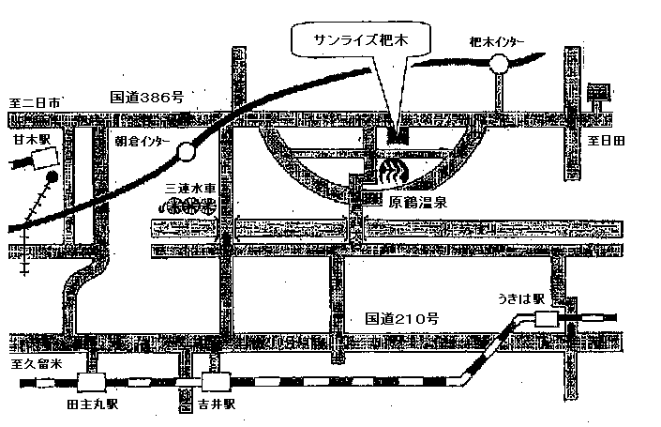

○ 杷木インターから車で５分です。
○ 朝倉インターから車で１０分です。
○ JRうきは駅から車で１５分です。
○ JR吉井駅から車で２０分です。

